3.- Biltegiratzea: partizioak eta abiarazte-kudeatzailea

3.1 Partizioak

Armairu batek hainbat objektu gordetzeko edo hainbat erabilera emateko konpartimentu izan ditzakeen bezala, biltegiratze-unitateak zatiketetan bana daitezke, honela erabiltzeko:

a) Berreskuratze-banaketa: sistema eragilearen irudi batekin, akatsen bat izanez gero berreskuratzeko aukera ematen duena.

b) Datuak banatzea: sistema eragiletik datuak bereiziz (dokumentuak, irudiak edo bideo pertsonalak). Sistema eragile bat instalatzeko aukera ematen du, partizio horren datuak arriskuan jartzeko arriskurik hartu gabe.

c) Unitate berean hainbat sistema eragile instalatzea.

Sistema eragileek biltegiratze-unitate independente gisa identifikatu ohi dituzte partizioak. Hala ere, badira zenbait eragozpen:

1. Diskoak huts egiten badu, datuen banaketak edo berreskuratzeak ere huts egingo du.

2. Datuak banatzeko erreserbatutako espazio guztia ezin da erabili, adibidez, programak instalatzeko.

Sistema eragileak partizio bat erabili ahal izateko, berak ezagut dezakeen fitxategi-sistema batekin formateatuta egon behar du: NTFS, EXT4...

Biltegiratze-unitate bat zatitzea ahalbidetzen duten tresna ugari daude, sistema eragilea instalatzeko prozesuan integratzen denaz gain.

Hona hemen horietako batzuk:

* *EaseUS Partition Master* (https://es.easeus.com/partition-manager/partition-master-free.htm) edo *Partition Wizard Free Edition* (https://www.partitionwizard.com/free-partition-manager.html) dira gehien erabiltzen diren aplikazioetako batzuk. Gainera, Windowsek funtzio hori betetzen duen tresna bat du lehenetsita: “Administración de discos”.
* *Fdisk* eta *Parted* komando-lerroko tresnak dira Debianen partizioak kudeatzeko; hala ere, *GParted* (gparted) aplikazio grafikorik osatuenetakoa da. Gainera, sistemaren partizio bat aldatu ahal izateko, hala nola erro-direktorioa duena (/), beharrezkoa da *Live CD* (Ubuntu) bat erabiltzea eta, hortik, *GParted* exekutatzea.

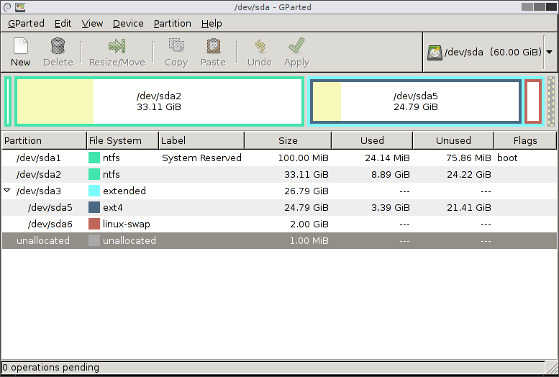

Gainera, partizioak sortzeko bi estandar daude nagusiki: MBR eta GPT.

1. Master Boot Record (MBR)

Batez ere BIOS duten sistemetan erabiltzen da, eta biltegiratze-unitatearen lehen sektorea da, diskoaren egituraren gaineko intormazioarekin. Lehen mailako lau partizio baino ez ditu onartzen. Hala ere, partizioen kopurua handitu egin daiteke, lehen mailako hiru partizio eta banaketa hedatu bat erabiliz.

Hedatutako banaketak ezin ditu datuak zuzenean biltegiratu, logikoak deritzen beste partizio batzuk jasotzeko prestatuta baitago; biltegiratze-unitateak izan ditzakeen beste partizio.

Gainera, lehen mailako partizioetako bat aktibo gisa identifikatzen da, abiarazte-kudeatzailea hartzeko, eta hura arduratuko da sistema eragilea abiarazteaz.

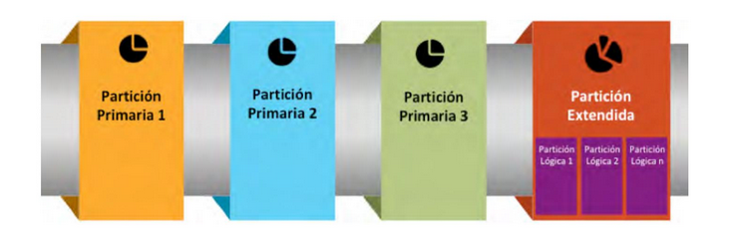

1. GUID Partition Table (GPT)

Batez ere UEFI duten sistemetan erabiltzen da. Aurrekoaren bilakaera da, eta hainbat ezaugarri gehitzen ditu, hala nola erredundantzia edo 128 partizio sortzeko aukera, 8 ZBko guztizko ahalmenarekin eta prinmariak edo logikoak bereizi beharrik gabe.

3.2 Abiarazte-kudeatzailea

Ekipo baten abio-sekuentziaren azken urratsa sistema eragilea abiarazte-kudeatzailetik edo *boot load-*erretik lokalizatzean eta kargatzean datza. Bat baino gehiago badaude, erabiltzaileak aukeratu beharko du hasteko erabiliko den sistema.

Gainera, sistema eragilearen arabera, beste kudeatzaile bat erabiliko da.

* Windowsen, gaur egun, Windows Boot Managerraren bidez abiatzen da sistema, eta bi osagai erabiltzen ditu:

- Fchero bootmgr: sistema eragilea baliatzeaz arduratzen da.

- BCD datu-basea (Boot Configuration Data).

BCDak BI0S bidez kudeatu gabeko sistemak abiarazteko aukera ematen du, eta, gainera, zifratze hori. Administratzeko, administratzaile-baimenekin egin behar da, 'bcdedit' komandoaren bidez, EasyBCD bezalako aplikazioen bidez (doan erabilera pertsonalerako)

(http://neosmart.net/EasyBCD /) edo sistemaren beraren tresnak, hala nola 'Sistemaren konfigurazioa'

* Debianen. Linux lehen banaketetan, Lilo (Linux Loader) lehenetsitako abio-kudeatzailea zen. Gaur egun, GRUB (GNU Grand Unified Boot-loader) erabiltzen da. Abiatze anitzeko kudeatzaile bat da, eta, 2. bertsioan, ezaugarri hauek ditu:

- EXT4, FAT eta NTFS artxibo-sistema ugari jasaten ditu.

- Sarearen bidez abiarazteko aukera ematen du.

- Instalatutako edozein gailuren datuetara sartzeko aukera ematen du, betiere BIOSek onartu eta gaitzen badu.

- GRUB Grub Custonmizer tresna grafikoaren bidez administra daiteke edo terminalaren bitartez.

